铝用炭素回转窑直线度测量规范
The Straightness of Kiln Measuring Rule
for Aluminium Carbon

（审定稿）
ICS 77.020
H

中华人民共和国有色金属行业标准
YS/T XXXX—XXXX

2009-××-××发布
2009-××-××实施
YS

中华人民共和国工业和信息化部 发布
前 言

为了进一步统一和规范回转窑直线度的测量，促进铝用阳极生产企业的技术交流，确保回转窑的稳定运行，结合目前国内铝用阳极生产行业的实际情况制定本标准。
本标准的附录为资料性附录。
本标准由全国有色金属工业协会提出。
本标准由全国有色金属标准化技术委员会归口并负责解释。
本标准由中电投宁夏能源铝业青铜峡铝业股份有限公司负责起草。
本标准主要起草人：王斌、宋越、潘志远、郑建忠、李冰、陈志刚、王东、陈京晖、俞成斌、王昕平、冯运华、丁向东、刘涛、王怀仁。

铝用炭素回转窑直线度测量规范

1 范围
本标准规定了铝用炭素回转窑直线度的测量方法。
本标准适用于铝用炭素回转窑直线度的测量。回转窑直径≥2.2m，长度≥45m，支承点在两组以上。

2 规范性引用文件
下列文件对于本文件的应用是必不可少的。凡是注日期的引用文件，仅所注日期的版本适用于本文件，凡是不注日期的引用文件，其最新版本（包括所有的修改单）适用于本文件。
GB/T 3161-2003 光学经纬仪
GB/T 10156-1997 水准仪
GB/T 11336-2004 直线度误差检测
GB/T 16455-2008 条式和框式水平仪
GB 50026-2007 工程测量规范

3 测量仪器
3.1 水准仪：精度为：±3mm/Km。
3.2 经纬仪：不低于国家J6级技术标准。
3.3 标尺：精度为：±1mm。
3.4 水平尺（精度为0.02/200）、拐尺、钢卷尺、塞尺（精度为0.01mm）。
3.5 游标卡尺（精度为0.02mm）。
4 方法原理
4.1 垂直直线度测量原理
利用水准仪建立一个水平基准面，由标尺读取轮带或筒体正上方最高点相对于水平基准面的高度，并根据轮带的直径以及轮带与筒体之间的顶间隙，计算出回转窑各档支承处筒体中心在垂直方向上的相对高差，得出筒体轴线的垂直直线度。
4.2 水平直线度测量原理
利用经纬仪在回转窑的一侧建立一个与窑头和窑尾托轮底座中心连线平行的铅垂基准面，测量轮带或筒体相对于垂直基准面的水平尺寸，计算出轮带或筒体中心的水平位移情况，得出筒体轴线的水平直线度。
- 测量步骤
5.1气象条件：测量应在无雨、无雪的天气条件下进行，风速为6 m/s以上停止测量。
5.2 测量回转窑轮带及托轮实测直径
用千斤顶将轮带顶起，用钢丝测量法获得轮带的周长，计算出轮带直径；用同样方法测量托轮的直径，测量完成后可提供各档位轮带及托轮实测直径。
5.3 测量回转窑轮带与筒体之间的顶间隙
在窑筒体冷态下，运用塞尺及游标卡尺对筒体顶部垫板及轮带内圈之间距离进行测量，得到轮带与筒体之间顶间隙δ。图1为各档轮带与筒体垫铁顶间隙示意图。
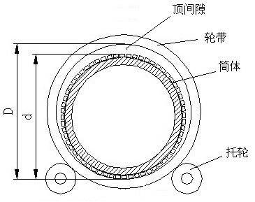
图1 各档轮带与筒体垫铁顶间隙示意图
5.4 测量回转窑筒体轴线垂直直线度
5.4.1 测量方法：在窑筒体轴线上方合适位置架设水准仪，使标尺垂直于窑筒体轮带测量点上表面，通过水平仪读数。图2为测量原理图及各档轮带最高点到水平基准面的测量数据h。所需测量数据包括最大跳动量T₁、平均值P₁、顶间隙δ及总值H₁。
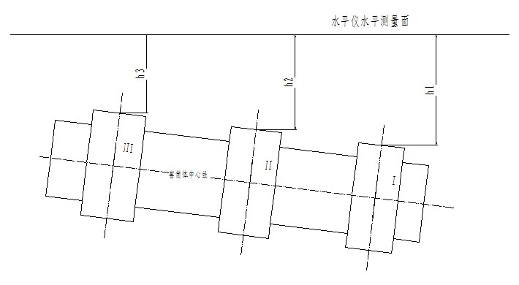
图2 垂直直线度测量原理图
5.4.2 最大跳动量（T₁）按公式（1）进行计算：
T₁=h_{max}-hmin ……………………………………………………………………………（1）
式中：
T₁——回转窑轮带或筒体的垂直径向最大跳动量；单位为（mm）
h_{max}——共测n组数据中各档所测h的最大值；单位为（mm）
h_{min}——共测n组数据中各档所测h的最小值。单位为（mm）
5.4.3 平均值（P₁）按公式（2）进行计算：
P₁=（h₁+h₂+…+h_{n}）/n ……………………………………………………………（2）
式中：
P₁——平均值；单位为（mm）
h ——轮带或筒体最高点到水平基准面的测量数据；单位为（mm）
n ——共测数据组数。
5.4.4 总值(H₁)按公式（3）进行计算：
H₁=P₁+r+δ ……………………………………………………………………………（3）
式中：
H₁——窑轮带或筒体中心点到测量基准面的距离；单位为（mm）
P₁——平均值；单位为（mm）
r ——轮带或筒体的实测半径；单位为（mm）
δ ——轮带与筒体之间顶间隙。单位为（mm）
5.4.5 回转窑II、III档相对I档理论标高差△H按公式（4）进行计算：
△H=C×B ------------------------------------------ ------------（4）
式中：
C——相临两轮带之间距离；单位为（mm）
B——回转窑筒体安装斜度。
5.4.6 轮带或筒体中心点偏差△n按公式（5）进行计算：
△n=H_{1n}+△H_{n}-H_{I} --------------------------------------------------（5）
式中：
△n——轮带或筒体中心点相对I档实测中心点的垂直轴线偏差；单位为（mm）
H_{1n}——窑轮带或筒体中心点到测量基准面的距离；单位为（mm）
△H_{n}——II、III档相对I档理论标高差△H；单位为（mm）
H_{I} ——I档轮带中心点到测量基准面的距离。单位为（mm）
5.5 测量回转窑筒体轴线水平直线度
5.5.1 测量方法：在窑筒体一侧窑头合适位置架设并调整经纬仪，使标尺垂直于轮带或筒体测量点切面，通过经纬仪读数。图3为测量原理图及各档轮带或筒体侧边切点到水平基准面的测量数据l。所需测量数据包括最大跳动量T₂、平均值P₂、总值H₂。
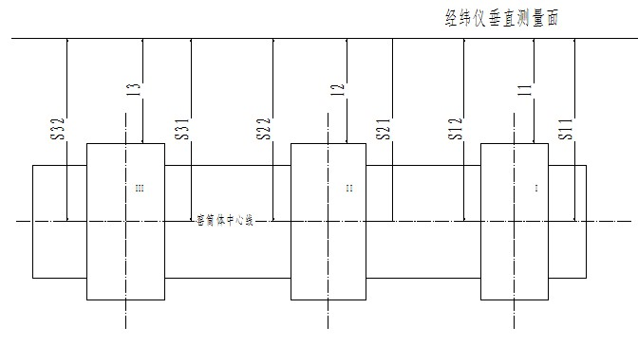
图3 水平直线度测量原理图
5.5.2 最大跳动量（T₂）按公式（6）进行计算：
T₂=l_{max}—lmin --------------------------------------------------- （6）
式中：
T₂ ——回转窑轮带或筒体的水平径向最大跳动量；单位为（mm）
l_{max —————}共测n组数据中各档所测l的最大值；单位为（mm）
l_{min} ———共测n组数据中各档所测l的最小值。单位为（mm）
5.5.3 平均值（P₂）按公式（7）进行计算：
P₂=（l₁+l₂+…+l_{n}）/n ------------------------------------------（7）
式中：
P₂——平均值；单位为（mm）
l ——轮带或筒体最高点到水平基准面的测量数据；单位为（mm）
n ——共测数据组数。
5.5.4 总值(H₂)按公式（8）进行计算：
H₂=P₂+r -------------------------------------------------------（8）
式中：
H₂——窑轮带或筒体中心点到测量基准面的距离；单位为（mm）
P₂——平均值；单位为（mm）
r ——轮带或筒体的实测半径；单位为（mm）
5.5.5 各档托轮组中心线与基准面距离值为S。单位为（mm）
5.5.6 回转窑轮带或筒体测量点的轴线偏差(△n₂)按公式（9）进行计算：
△n₂=H_{2n}–S_{平均} -------------------------------------------------（9）
式中：
- n₂——回转窑轮带或筒体测量点的水平轴线偏差；单位为（mm）
H_{2n}——轮带或筒体中心点到测量基准面的距离；单位为（mm）
S_{平均}——各档托轮组中心线与基准面距离值S的平均值。单位为（mm）

5.6偏差稳定性的验证
5.6.1 轮带及托轮直径测量、各档轮带顶间隙测量需经多次测量以稳定其测量数据偏差。
5.6.2 窑筒体温度对顶间隙的测量精确性影响较大，建议在窑筒体静止冷态下测量直线度。
5.6.3 窑筒体轴线水平直线度及筒体轴线垂直直线度的测量因环境温度、窑温及人员技术素质情况不同等，影响测量数据偏差稳定性。
- 测定结果的表述
根据测量数据统计分析最大跳动量及轴线偏差值，绘制回转窑实际中心线的偏差图，从而得到窑筒体直线度实际偏差状况及直线度检测报告。

7 检测报告
检测报告应当包括以下细节：
  - 测量编号
  - 测量日期
  - 测量结果
  - 测量数据附录

附录A
（资料性附录）
数值记录推荐格式

表A.1 回转窑垂直直线度测量数值记录推荐格式
数值 | 测量点
数值 | I档 | II档 | III档
Ⅰ
Ⅱ
Ⅲ
Ⅳ
Ⅴ
Ⅵ
Ⅶ
Ⅷ
最大跳动量（T1）
平均值（P1）
半径(r)
顶间隙（δ）
总值(H1)
轴线偏差(△H)
中心点偏差△n
注：在回转窑各档轮带圆周方向上均分八等份作为测量点，并在各档轮带垫铁上做好标记为Ⅰ—Ⅷ。

表A.2 托轮组中心线与基准面距离测量数据记录推荐格式
数值 | 测量点
数值 | S11 | S12 | S21 | S22 | S31 | S32 | S_{平均}
S数据

表A.3 回转窑水平直线度测量数值记录推荐格式
数值 | 测量点
数值 | 1 | 2 | 3 | 4 | 5 | 6 | 7 | 8 | 9 | 10 | 11
Ⅰ
Ⅱ
Ⅲ
Ⅳ
Ⅴ
Ⅵ
Ⅶ
Ⅷ
最大跳动量（T₂）
平均值（P₂）
半径(r)
总值H₂
轴线偏差（△n₂）
注：在回转窑筒体圆周方向上均分八等份作为测量点，并在窑筒体上做好标记为Ⅰ—Ⅷ。

《铝用炭素回转窑直线度测量方法》（审定稿）
行业标准编制说明

一、任务来源
随着铝用炭素回转窑在国内铝用阳极生产行业的应用，碳素生产取得了较大的技术进步，为了进一步统一和规范回转窑直线度的测量，促进铝用阳极生产企业的技术交流，确保回转窑在生产过程中安全稳定运行，由中国电力投资公司宁夏能源铝业青铜峡铝业股份公司承担行业标准《铝用炭素回转窑直线度测量方法》的制定任务。
二、制定原则
本次标准的制定原则是依据我国铝用阳极生产行业发展和回转窑设计配置具体情况，参照本单位实际及国内同行业相关信息，规定回转窑直线度测量内容，统一直线度计量计算方法，确定铝用炭素回转窑直线度测量方法行业标准。
本次标准的制定遵循GB/T1.1—2009《标准化工作导则 第1部分 标准的结构和编写规则》的规定。
三、标准制定过程
根据任务，中电投宁夏能源铝业青铜峡铝业股份公司成立了标准起草小组，按照标准制定原则起草小组通过对相关信息及本单位实际（350KA铝电解预焙阳极生产系统、16万吨阳极生产规模），对《铝用炭素回转窑直线度测量方法》标准内容制定如下：
1、明确铝用炭素回转窑直线度的测量方法及原理。
2、规范铝用炭素回转窑直线度的测量步骤。
3、统一直线度测量技术参数的测量工具、测量方法及相关计量计算方法。
2009年12月3日至6日，全国有色金属产品能耗限额系列强制性国家标准宣贯会暨有色金属标准审定会和讨论会在江苏省南京市召开。由中国有色金属标准化技术委员会主持，来自宁夏能源铝业公司、宁夏宁平碳素有限责任公司、索通碳素有限公司、青鑫碳素有限公司、山东南山集团、中国铝业贵州分公司、中国铝业河南分公司、北京英斯派克科技有限公司的18位代表参加了《铝用炭素回转窑直线度测量方法》征求意见稿的讨论，会上对征求意见稿中的内容给予了肯定，并进行了认真分析与广泛讨论，对该标准的制定及编写工作提出了许多宝贵的意见，形成评审意见如下：
1、配置该标准编制说明，描述该测量方法经多次实施后偏差稳定性的验证结论。
2、注明该标准规范性引用文件。
3、简化测量方法过程细节性描述，按照轴线水平直线度及轴线垂直直线度分两节明确测量步骤、方法。
4、增加测定结果的表述，得出直线度及检测报告。
5、取消测量仪器型号说明，制定仪器满足标准的精度、要求、条件及仪器校准等即可。
6、将标准中测量数值表列为推荐性格式。
7、删除回转窑直线度调整方案及调整尺寸标准相关内容。
8、新修订的标准需发至其他同行业厂家验证测量方法的可行性且有反馈意见或建议。
根据以上讨论会评审意见，标准起草小组制定工作计划和进度安排，对上述评审意见所列内容逐个修改与完善，并于2010年1月11日将新修订的标准发至宁夏能源铝业150KA和200KA铝电解预焙阳极生产系统（18万吨阳极生产规模）进行并通过了标准的可行性验证，标准起草小组通过对验证结论及反馈意见的收集、汇总分析，对《铝用炭素回转窑直线度测量方法》预审稿内容进一步修订如下：

1、对实施回转窑直线度测量的气象条件进行规范性描述。

2、对直线度测量相关计算公式的角标进行修订。

3、对回转窑筒体轴线垂直直线度测量原理的文字内容修订。

4、将附录修改为资料性附录，测量数值表列为数值记录推荐格式。
2010年4月21-23日，全国有色金属标准审定会和讨论会在福建省武夷山市召开。会议由全国有色金属标准化技术委员会主持，来自宁夏能源铝业青铝股份公司、宁夏宁平碳素有限公司、索通发展有限公司、青鑫碳素有限公司、南山铝业股份有限公司、中国铝业包头分公司、中铝郑州研究院、青岛海纳瑞特新材料能源发展有限公司、北京英斯派克科技有限公司的10位代表参加了“铝用炭素回转窑直线度测量规范”预审稿的讨论。经过与会代表的认真讨论，形成评审意见如下：
- 更改“适用范围”为“范围”，简化内容使之更通用；更改“测量方案及内容”为“测量步骤”。
- 删除第二章“测量目的”。
- 将垂直、水平两个“测量原理”单独设为一章。
- 删除第四章“测量仪器”第6条，并将“气象条件”归并于更改后的“测量步骤”章节中为第一条。
- 凡标准内容中涉及的数据均要标明单位。
如：
T₁=h_{max}-h_{min …………………………………………………………}（1）
式中：
T₁——回转窑轮带或筒体的垂直径向最大跳动量；单位（mm）
- 将第6章“偏差稳定性的验证”归并到第5章中的一条。
- 将第7章“测定结果的表述及直线度检测报告”拆分为两章即：测定结果的表述、检测报告，并增加检测报告内容。如：编号、日期、结果等，同时引出“附录A、B”。
- 在编制说明中明确《铝用炭素回转窑直线度测量规范》的任务来源。
- 新修订的标准需发至国内其他同行业厂家验证测量方法的可行性且有反馈意见或建议。
根据以上预审会评审意见，标准起草小组制定工作计划和进度安排，对上述评审意见所列内容逐个修改与完善，并将新修订的标准发至宁夏能源铝业150KA和200KA铝电解预焙阳极生产系统（18万吨阳极生产规模）进行验证反馈，通过了标准的可行性验证，完成审定稿内容制定。

